洛阳市偃师区税务局耐心周到服务获赠锦旗

近日，新星轻合金材料（洛阳）有限公司的财务人员将一面印有“高效规范办实事 热情贴心为企业”的锦旗送到了偃师区局办税服务厅，对该局提供高效专业、热情贴心的办税服务表示感谢。
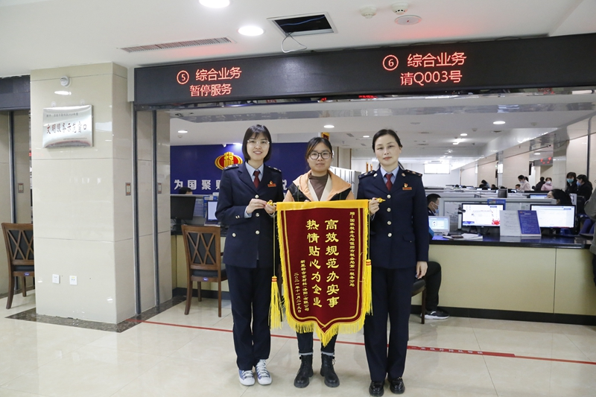
图为：企业赠送偃师区税务局锦旗并合影留念 郝笑摄
作为“税务管家”重点服务企业，该局积极组建“税务管家”服务团队，对企业提供一对一、个性化、全过程的政策辅导服务。服务团队主动上门宣传辅导，帮助企业办理逾期申报的环境保护税，核对、采集排污许可信息，指导企业申报数据。
自“我为纳税人缴费人办实事暨便民办税春风行动”启动以来，偃师区税务局围绕提高纳税人缴费人满意度、优化营商环境和政务服务“好差评”工作，全面落实“精细服务”工作要求，扎实推进减税降费政策落实、服务区域经济发展。（郝笑）

